Document Title: CM_FW P2P application module design description of Safety Control System
Document Number: 15-Q04-000125
Project Number: CT-RD-1601
Project Name: First phase of Safety Control System Development Project
Material Number: N/A
Document Version: A
Classification Level: Highly secret
Document Status: CFC
Controlled Status: Under control

Prepared by: Wang Dong | 2016-11-01
Checked by: Zhu Genghua | 2016-11-30
Countersigned by: Li Qi, Liu Yang
Approved by: Wen Yiming | 2016-12-30

Revision History
No. | Relevant Chapter | Change Description | Date | Version Before Change | Version After Change | Prepared by | Checked by | Approved by
 |  | Document created | 2016-11-1 | None | A | Wang Dong | Zhu Genghua | Wen Yiming
Relationship between this version and old versions: None.

文件名称：安全控制系统CM_FW P2P应用模块设计说明书
文件编号：15-Q04-000125
项目编号：SF-RD-1601
项目名称：安全控制系统开发项目一期
物料编号：
版本号/修改码：A
文件密级：机密
文件状态：CFC
受控标识：受控

拟制：王 东 | 2016年11月1日
审核：朱耿华 | 2016年11月30日
会签：李 琦 刘 阳
批准：温宜明 | 2016年12月30日

修订页

编  号 | 章节  名称 | 修订内容简述 | 修订  日期 | 订前  版本 | 订后  版本 | 拟制 | 审核 | 批准
 |  | 创建 | 2016-11-1 |  | A | 王 东 | 朱耿华 | 温宜明
本版本与旧文件（版本）的关系：

Content目录
1 Document overview文档概述 1
1.1 Introduction综述 1
1.2 Reference参考文档 1
1.2.1 Project documents 内部参考文档 1
1.3 Terms and abbreviations 术语和缩略语 1
1.3.1 Terms 术语 1
1.3.2 Abbreviations 缩略语 2
2 Module overview 模块概述 3
3 Module design 模块设计 4
3.1 Function description 功能描述 4
3.2 Design concept 设计思路 4
3.2.1 Data flow 数据流 4
3.2.2 Handle request message of local control station 处理本控制站的请求帧 6
3.2.3 Handle request message of other control station 处理其他控制站的请求帧 6
3.2.4 Handle response message of local control station 处理本控制站的应答帧 6
3.2.5 Handle response message of other control station 处理其他控制站的应答帧 7
3.3 Interface function 接口函数 7
3.4 Global variable 全局变量 7
3.5 Data structure 数据结构 8
3.6 List of sub-function 子功能列表 8
4 Design of sub-function 子功能设计 9
4.1 Module initialization 模块初始化 9
4.1.1 P2PInit 9
4.2 Module cycle running function 模块周期运行函数 9
4.2.1 P2PCycle 9
4.2.2 HandleLocalStaReq 11
4.2.3 HandleOtherStaReq 13
4.2.4 HandleLocalStaResp 15
4.2.5 HandleOtherStaResp 16
4.2.6 HandleWait 17

Document overview文档概述

Introduction综述
This document describes the design description of P2P function of CM_FW of Safety Control System. The document describes the overall concept of the function of the module, and then the sub-function of the modules are described in detail.
This document is the output of module design phase of CM_FW, and is the input for the follow-up coding phase.
本文档描述了安全控制系统中CM_FW P2P模块的设计方案。文档首先描述了模块功能的总体设计思路，然后将模块功能划分为若干子功能并进行详细说明。
本文档是CM_FW模块设计的输出，也是后续编码的输入。

Reference参考文档

Project documents 内部参考文档
[1] Embedded software safety concept of Safety Control System [505], 15-Q02-000059
[1] 安全控制系统嵌入式软件安全概念说明书 [505], 15-Q02-000059
[2] PM_FW software overall design description of safety control system [506], 15-Q02-000074
[2] 安全控制系统PM_FW总体设计说明书 [506], 15-Q02-000074

Terms and abbreviations 术语和缩略语

Terms 术语
Table 1-1 Terms
表1-1 术语
No.  序号 | Term  术语 | Description  解释
 | IP_BUS | Communication between PM and IO modules.  PM与IO模块之间的通讯总线。
 | CM_BUS | Communication between PM and CM.  PM与CM之间的通讯总线。
 | PM_BUS | Communication between PMs.  PM之间的通讯总线。
 | System Net | Communication between control station and PC.  控制站与上位机之间的通讯网络。
 | Safety Net | Safe communication between control stations.  控制站之间的安全通讯。
 | Control station  控制站 | A set of triple redundant control system, which includes triple redundant PMs and IO modules under control.  一套三冗余的控制系统，包含三冗余PM和PM控制的各种IO模块。
 | System response time  系统响应时间 | Time interval from the moment that transition of demand signal generated at input ETP to the moment that transition of response signal generated at output ETP.  从系统输入端子板上产生需求信号跳变的时刻到输出端子板上产生相应的响应信号跳变之间的时间。
 | Control cycle  控制周期 | Time interval between adjacent two runs of user program execution.  PM两次执行用户程序间隔时间。
 | Project  工程 | Files which contain configuration information for control station and generated by IEC 61131 configuration software. These files contain all the information required by control station to implement control, including user control program (binaries) to be loaded and executed as well as configuration information of task, CM, PM and IO modules.  IEC 61131组态软件在完成编译后，为控制站生成的组态信息文件，该文件包含可加载执行的用户控制程序（二进制程序）、任务配置信息、CM配置信息、PM配置信息和IO模块配置信息等各种控制站完成控制所需的信息。
 | Source project  源工程文件 | Source file of the project before compiling.  工程在编译前的源文件。
 | User program  用户程序 | Part of project which contain user control program (binaries) to be loaded and executed and configuration information of task.  工程中的一部分：可加载执行的用户控制程序（二进制程序）和任务配置信息。

Abbreviations 缩略语
Table 1-2 Abbreviations
表1-2 缩略语
No.  序号 | Abbreviation  缩略语 | English description  英文 | Chinese description  中文
 | PM | Processor Module | 主处理器模块
 | CM | Communication Module | 通讯模块
 | BI | Bus Interface Module | 总线接口模块
 | AI | Analog Input Module | 模拟量输入模块
 | AO | Analog Output Module | 模拟量输出模块
 | DI | Digital Input Module | 数字量输入模块
 | DO | Digital Output Module | 数字量输出模块
 | OSP | Over Speed Protect Module | 超速保护模块
 | SOE | Sequence Of Events | SOE事件
 | SIL | Safety Integrity Level | 安全完整等级
 | PW | Power Module | 电源模块
 | OPC | OLE for Process Control | 用于过程控制的对象链接与嵌入式技术
 | UP | User Program | 用户程序

Module overview 模块概述
The location of the P2P module (marked red) in the software hierarchy is shown below.
P2P模块（标红）在软件层次中的位置如下图所示。
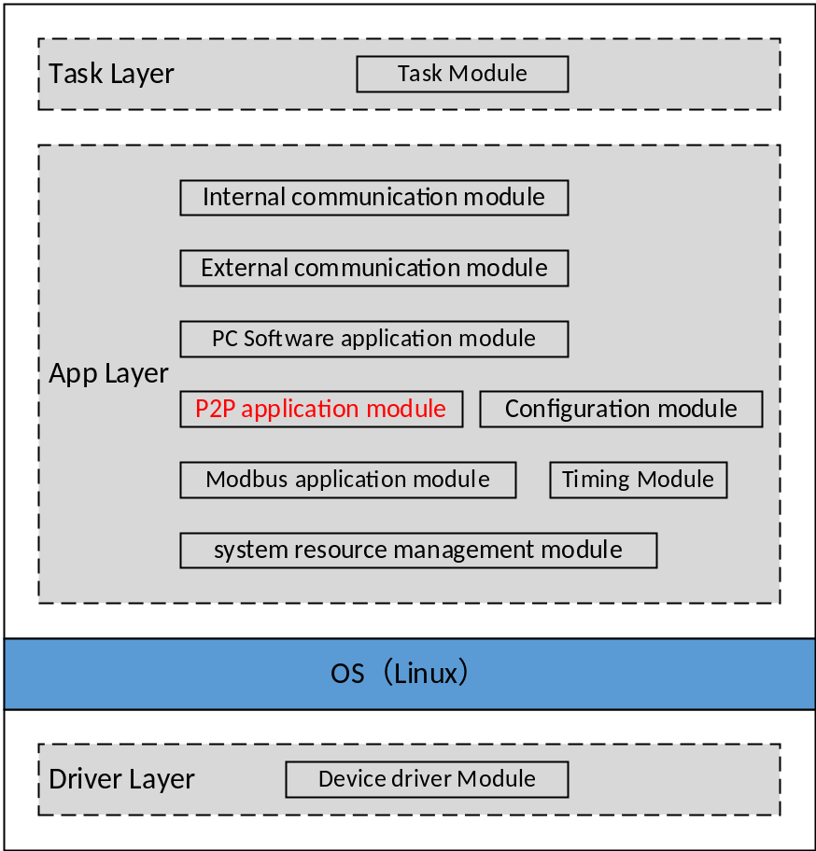
Figure 2-1 the location of the P2P module
图2-1 模块位置
P2P module is mainly used to process communication between control stations.
P2P模块主要用于实现站间通讯功能。

Module design 模块设计

Function description 功能描述
The main functions are as follows:
主要功能如下：
- Send request message from other control station to local PM;
将来自其他控制站的请求帧发送给本站PM；
- Send response message from other control station to local PM;
将来自其他控制站的应答帧发送给本站PM；
- Package request message from local PM, and send to the specified control station;
将来自本站PM的请求帧打包，然后发送给指定的控制站；
- Send response message from local PM to the specified control station.
将来自本站PM的应答帧发送给指定的控制站。

Design concept 设计思路

Data flow 数据流

Data flow of send local PM request message本站PM请求帧发送数据流
Data flow is shown below:
数据流如下图所示：
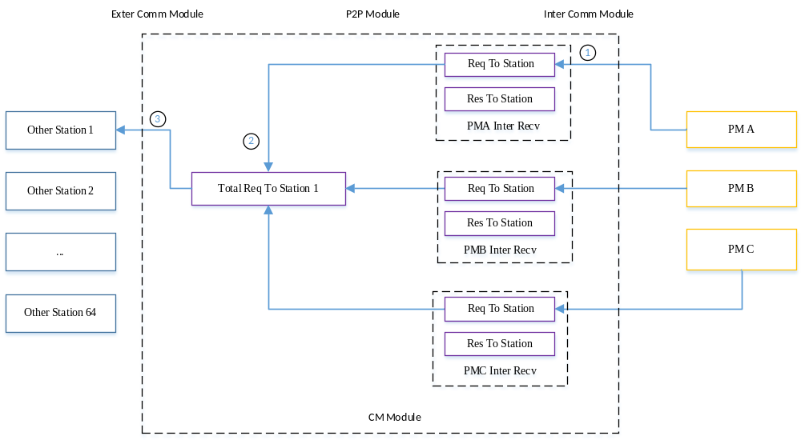
Figure 3-1 data flow of send local PM request message
图3-1 本站PM请求帧发送数据流

Data flow of receive control station request message 接收控制站请求帧数据流
Data flow is shown below:
数据流如下图所示：
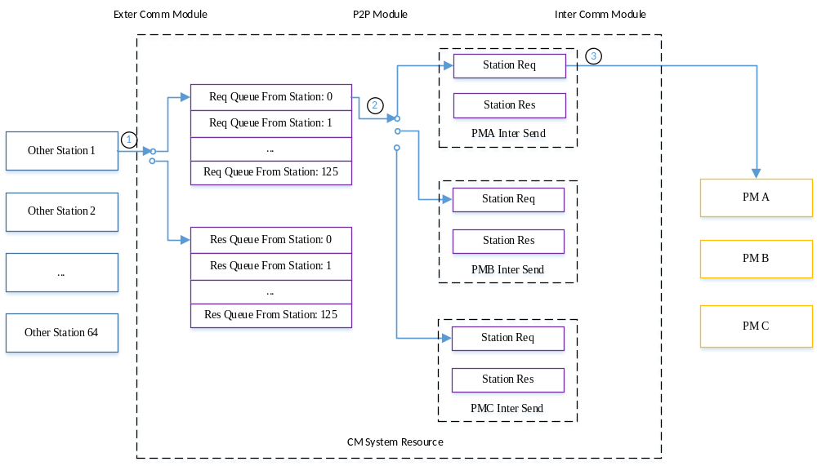
Figure 3-2 Data flow of receive control station request message
图3-2接收控制站请求帧数据流

Data flow of send local PM response message本站PM应答帧发送数据流
Data flow is shown below:
数据流如下图所示：
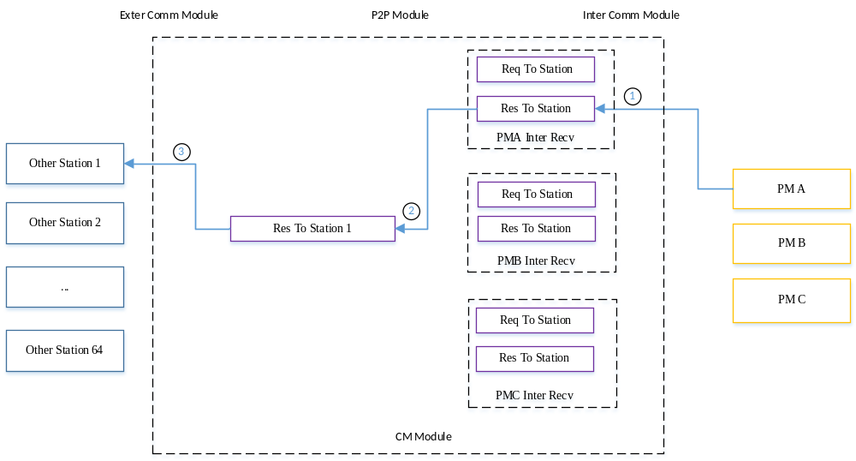
Figure 3-3 data flow of send local PM response message
图3-3 本站PM应答帧发送数据流

Data flow of receive control station response message 接收控制站应答帧数据流
It is similar to receive control station request message, see section 3.2.1.2 for reference.
与接收控制站请求帧类似，参见3.2.1.2节。

Handle request message of local control station 处理本控制站的请求帧
Handle one group request messages from local PM in each period. Package request messages according to its timeout flag and internal communication status, and then send to the corresponding control station.
每周期最多处理1组PM发送的请求帧。根据请求帧的超时标志位和内部通讯状态将请求帧打包，然后发送给相应的控制站。

Handle request message of other control station 处理其他控制站的请求帧
Handle one request message from other control station in each period. When it is valid, write it into the inter-send buffer of the selected PM.
每周期最多处理1个来自其他控制站的请求帧。请求帧有效时，将其写入到被选取PM对应的内部发送缓冲区中。

Handle response message of local control station 处理本控制站的应答帧
Handle one response message in each period. When it is valid, package and send to the corresponding control station.
每周期最多处理1个应答帧。应答帧有效时，对其进行打包并发送给相应的控制站。

Handle response message of other control station 处理其他控制站的应答帧
Handle one response message from other control station in each period. When it is valid, write it into the inter-send buffer of the selected PM.
每周期最多处理1个来自其他控制站的应答帧。应答帧有效时，将其写入到被选取PM对应的内部发送缓冲区中。

Interface function 接口函数
The interface functions which are provided by this module are shown as follows:
模块提供的接口函数如下：
- void P2PInit(void)
Input argument  输入参数 | Output argument  输出参数 | Description  描述
No.  无。 | No.  无。 | Module initialization.  模块初始化。
- void P2PCycle(void)
Input argument  输入参数 | Output argument  输出参数 | Description  描述
No.  无。 | No.  无。 | Module cycle function.  模块周期运行函数。

Global variable 全局变量
Table 3-1 Global variable list
表3-1 全局变量列表
No.  序号 | Type  变量类型 | Name  名称 | Description  描述
 | static uint8_t | s_ucLocalStaID | Local station ID.  本控制站的ID。
 | static uint8_t | s_ucLocalCMSlotID | Local CM slot ID.  本CM模块的槽位号。
 | static PMP2PReqItemInfo_t | s_stPMP2PReqItem | PM P2P request item information.  PM P2P请求项信息。
 | static ModuleState_t | s_emState | Module State  模块状态
 | static uint32_t | s_uiWaitPMCycleCnt | PM response cycle counts has been waited.  已等待PM应答的拍数。
 | static PMP2PRespItemInfo_t | s_stRespInfo | PM P2P response item information.  PM P2P应答项信息。

Data structure 数据结构
- PM P2P request item information structure
typedef struct PMP2PReqItemInfoTag
{
uint8_t ucDstStaID;
bool_t bWaitFlag;
bool_t bPMAReqValid;
bool_t bPMBReqValid;
bool_t bPMCReqValid;
uint8_t ucReserve[3];
PMP2PReqMsgInfo_t stPMAReq;
PMP2PReqMsgInfo_t stPMBReq;
PMP2PReqMsgInfo_t stPMCReq;
}PMP2PReqItemInfo_t;

- PM P2P response item information structure
typedef struct PMP2PRespItemInfoTag
{
bool_t bWaitFlag;
uint8_t ucReserve[3];
PMP2PRespMsgInfo_t stPMAResp;
PMP2PRespMsgInfo_t stPMBResp;
PMP2PRespMsgInfo_t stPMCResp;
}PMP2PRespItemInfo_t;

List of sub-function 子功能列表
The sub-functions list is shown as follows:
子功能列表如下：
Table 3-2 Sub function list
表3-2 子功能列表
Sub function No.  子功能编号 | Function description  功能描述
SWDD-CM-P2P_NSafR_SecR_A_001 | Module initialization  模块初始化
SWDD-CM-P2P_NSafR_SecR_A_002 | Module cycle function  模块周期运行函数

Design of sub-function 子功能设计

Module initialization 模块初始化
SWDD-CM-P2P_NSafR_SecR_A_001

P2PInit

Function Description 功能描述
This function completes initialization of module.
该函数完成P2P模块的初始化。

Argument Description 参数说明
- Definition 函数定义
void P2PInit(void)
- Input argument 输入参数
No.
无。
- Output argument 输出参数
No.
无。

Processing flow 处理流程
This function has no branch and the processing flow is omitted.
此函数无分支，流程图省略。

Module cycle running function 模块周期运行函数
SWDD-CM-P2P_NSafR_SecR_A_002

P2PCycle

Function Description 功能描述
This function completes module cycle running functions.
该函数完成模块周期运行功能。

Argument Description 参数说明
- Definition 函数定义
void P2PCycle(void)
- Input argument 输入参数
No.
无。
- Output argument 输出参数
No.
无。

Processing flow 处理流程
The processing flow is shown below, the main steps are as follows:
流程如下图所示，主要步骤如下：
- Handle local station request message: see section 4.2.2 for details;
处理本控制站请求帧：详见4.2.2节；
- Check module state: if idle, enter step 3, otherwise enter step 4;
检查模块状态：如果空闲，则进入步骤2；否则进入步骤3；
- Handle other station request message: see section 4.2.3 for details;
处理其他控制站请求帧：详见4.2.3节；
- Handle local station response message: see section 4.2.4 for details;
处理本控制站应答帧：详见4.2.4节；
- Handle other station response message: see section 4.2.5 for details.
处理其他控制站应答帧：详见4.2.5节。
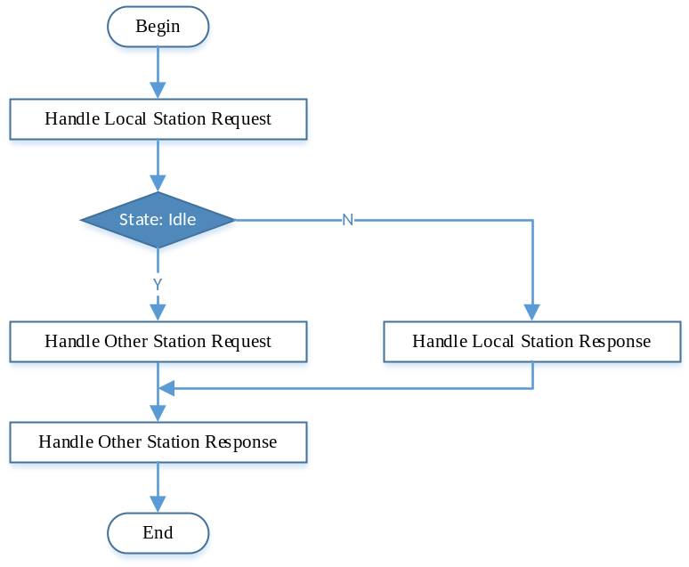
Figure 4-1 cycle running function
图4-1 周期运行函数

HandleLocalStaReq

Function Description 功能描述
This function is used to handle local station request message cyclically.
该函数用于周期性处理本控制站的请求帧。

Argument Description 参数说明
- Definition 函数定义
static void HandleLocalStaReq(void)
- Input argument 输入参数
No.
无。
- Output argument 输出参数
No.
无。

Processing flow 处理流程
The processing flow is shown below, the main steps are as follows:
流程如下图所示，主要步骤如下：
- Check if need to wait, if yes, enter step 2, otherwise enter step 3;
检查是否需等待：如果是，则进入步骤2，否则进入步骤3；
- Handle wait: see section 4.2.6 for details;
处理等待：详见4.2.6节；
- Read local station request message: if none, end, otherwise enter step 4;
读取本控制站请求帧：如果无，则结束，否则进入步骤4；
- Check if get request message(s) of all local online PM(s): if none, end, otherwise enter step 4;
检查是否已经获取到本控制站所有在线PM发送的请求帧：如果是，则进入步骤5，否则设置等待标志；
- Check if has valid request message(s): if has, enter step 6, otherwise enter step 8;
检查是否存在有效的请求帧：如果存在，则进入步骤6，否则进入步骤8；
- Make total request message;
将有效的一个或多个请求帧打包成一个请求帧；
- Send to destination control station;
将打包后的请求帧发送到目的控制站；
- Clear local request item information.
清除本地请求条目信息。
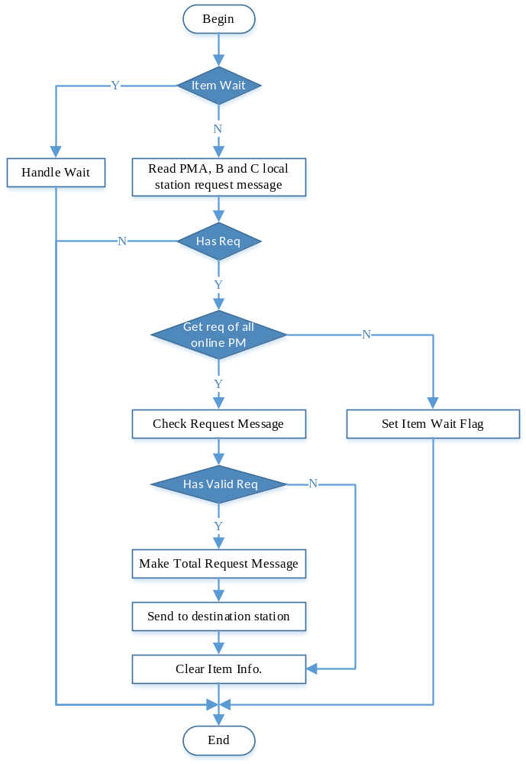
Figure 4-2 handle local station request message
图4-2 处理本控制站请求帧

HandleOtherStaReq

Function Description 功能描述
This function is used to handle request message from other control station cyclically.
该函数用于周期性处理来自其他控制站的请求帧。

Argument Description 参数说明
- Definition 函数定义
static void HandleOtherStaReq(void)
- Input argument 输入参数
No.
无。
- Output argument 输出参数
No.
无。

Processing flow 处理流程
The processing flow is shown below:
流程如下图所示：
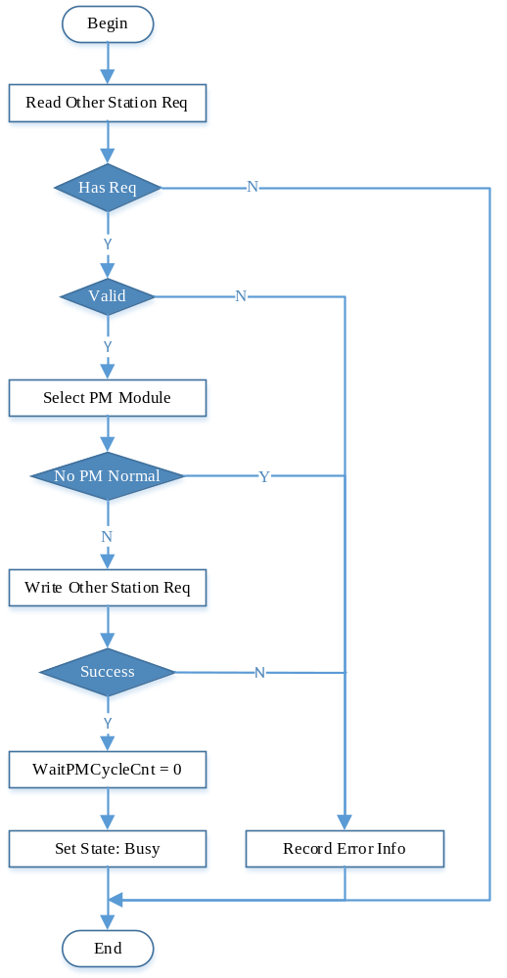
Figure 4-3 handle other station request message
图4-3 处理其他控制站请求帧

HandleLocalStaResp

Function Description 功能描述
This function is used to handle local station response message cyclically.
该函数用于周期性处理本控制站的应答帧。

Argument Description 参数说明
- Definition 函数定义
static void HandleLocalStaResp(void)
- Input argument 输入参数
No.
无。
- Output argument 输出参数
No.
无。

Processing flow 处理流程
The processing flow is shown below:
流程如下图所示：
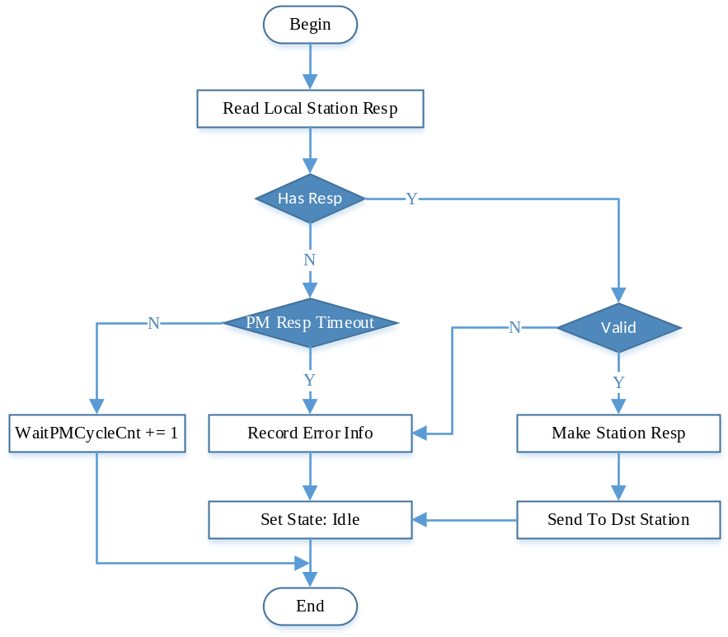
Figure 4-4 handle local station response message
图4-4 处理本控制站应答帧

HandleOtherStaResp

Function Description 功能描述
This function is used to handle other station response message cyclically.
该函数用于周期性处理其他控制站应答帧。

Argument Description 参数说明
- Definition 函数定义
static void HandleOtherStaResp(void)
- Input argument 输入参数
No.
无。
- Output argument 输出参数
No.
无。

Processing flow 处理流程
The processing flow is shown below:
流程如下图所示：
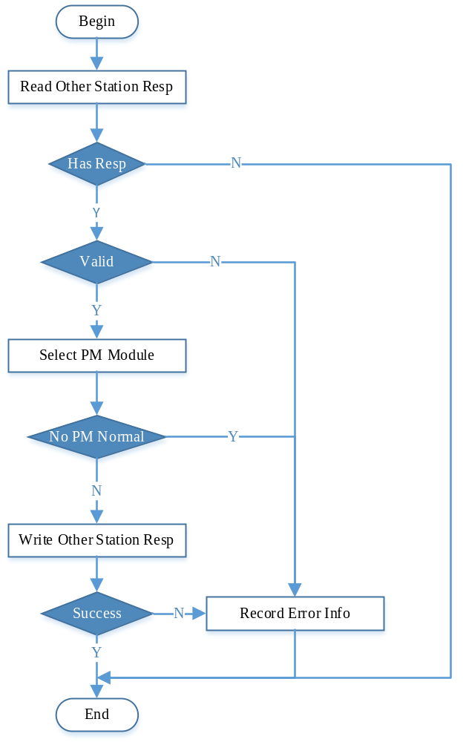
Figure 4-5 handle other station response message
图4-5 处理其他控制站应答帧

HandleWait

Function Description 功能描述
This function is used to handle wait.
该函数用于处理等待。

Argument Description 参数说明
- Definition 函数定义
static void HandleWait(void)
- Input argument 输入参数
No.
无。
- Output argument 输出参数
No.
无。

Processing flow 处理流程
The processing flow is shown below:
流程如下图所示：
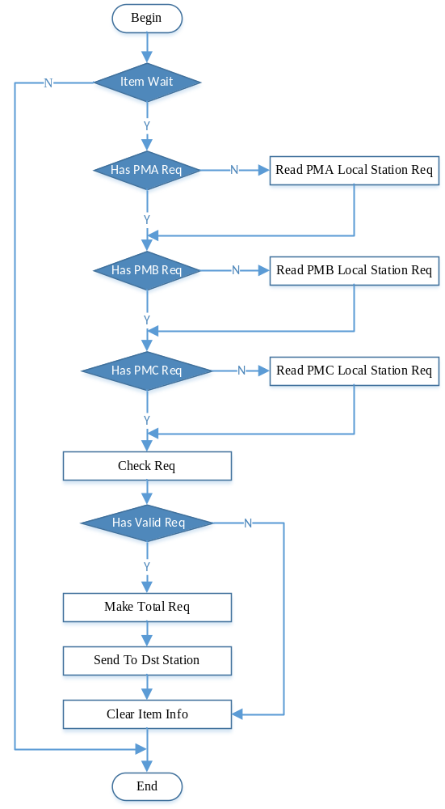
Figure 4-6 handle wait
图4-6 处理等待
——以下无正文

